《智能信息处理》课程作业

基于形式概念分析的先验型应急知识多粒度描述

姜楠

|  |  |
| --- | --- |
| 作业 | 分数[20] |
| 得分 |  |

2021年11月28日

基于形式概念分析的先验型应急知识多粒度描述

姜楠

（大连海事大学信息科学技术学院 辽宁大连）

摘要: 以实现先验型应急知识的多粒度描述与复用为目标，提出基于形式概念分析的先验型应急知 识描述方法。先了解并抽取先验应急知识的对象和属性，建立形式背景，并通过此背景中的偏序关系诱导出先验型应急知识概念格，进而通过概念格的自然层次结构实现对知识的多粒度描述。

关键字:危机管理；应急知识粒化；概念格；知识可视化

Multi Granularity Description of Prior Emergency Knowledge Based on Formal Concept Analysis

Jiang Nan

(School of Information Science and Engineering, Dalian Maritime University, Dalian China)

Abstract: Aiming at multi granularity description and reuse of prior emergency knowledge, this paper propose a method of prior knowledge description based on Formal Concept Analysis.We extract the prior emergency knowledge objects and attributes, establish the formal context, and induce the concept lattice of emergency knowledge through the partial order relation in the background, and then achieve the multi granularity description of knowledge through the natural hierarchy of concept lattice.

Keyword: Crisis management;Granulation of emergency knowledge;Concept grid;Knowledge visualization

# 1 引言

古往今来，自然灾害一直是人类的社会的一大危害，历史之中，长江黄河的多次决堤以及中国各地的地震海啸等自然灾害，经常会威胁到当地居民的生命财产安全。直至今日，自然灾害仍旧是人类的心头病之一。我国政府于2006年颁布了《国家突发公共事件总体应急预案》，标志着对于突发事件的应急管理已然上升为衡量政府执政能力的重大国家战略高度。危机事件的爆发往往表现出极强的突发性和不确定性，虽然依托泛在的网络环境与实时高效的数据监测分析技术给应急管理过程提供了一定程度上的决策情报保障，但在危机应急实践中，应急管理主体对危机情报的使用障碍和情报服务主体对于应急业务流程的融入障碍，时常掣肘情报产品作用的最大限度发挥，使得危机情报供需双方之间出现巨大的鸿沟。[1]

有文献从突发事件与应急决策关联，突发事件表征的多视角描述，多信息源的知识同步几方面定义了应急知识库的结构[2]，并且基于本体来实现突发事件知识库内的案例资源 进行描述与揭示[3]。有文献研究了突发事件案例与应急处理规则的知识描述，并基于本体实现危机案例的描述、搜索 和匹配[4]。有研究从突发事件危机决策的整体视角划分出事件描述、事件演化过程、应急工作描述和应急决策四个层 次的应急知识链，并以契合突发事件演化为目标而构建出一个知识表示模型[5]。有学者提出利用开放知识问答系统来 搜寻危机响应情报，并描述了对搜寻结果的聚合模式以此来实现多领域多模态的危机情报协同应用[6]。有学者利用模 糊无监督决策树实现了对突发事件紧急呼叫数据的可读性 知识抽取[7]。有研究针对突发事件相似案例的稀缺性，提出将突发事件情景拆分为由若干情景点组成的情景链，进而拆 分应急响应策略，达到相似事件案例的知识复用目的[8]。

2 知识粒化

粒计算，是对于不确定性、不精确性问题进行近似处理的数学模型。该理论的研究

对象主要是信息系统，并基于不可分辨关系对研究对象进行粒化，采用拓扑学中的闭包

思想，利用近似算子对目标概念进行近似逼近。产生于同时期，并具有相同的研究背景

和研究内容的形式概念分析，是以形式概念以及形式概念之间的偏序关系为基础的数学理论。形式概念分析的研究对象是形式背景，是由对象集、属性集以及二者之间的二元关系构成的，其格结构反映了形式概念之间的偏序关系，体现了对象与属性之间的关系，是形式概念分析中对数据进行可视化的理论依据。形式概念分析是一种进行数据分析、知识获取的有效工具。

设P与Q是论域U上的两个等价关系，则由它们可以得 到论域上的两个划分 P/U,Q/U则为论域上的知识基，如果满足下列条件之一，则认为知识P较知识Q细,记作P<Q[9]

（1）P⊂ Q；

（2）∀ K∈ U/P（∃ L∈ U/Q（K⊂ L））；

（3）∀ x∈ U（[x]P⊂ [x]Q））。

知识之间的粗细关系本质上是一种偏序关系，这种关系能实现对两个知识粒度的粗细大小的定性比较。此外，根据知识的粗细关系能够构建论域上领域知识的一个层次结构，在此结构中的知识其粒度越细，则该知识粒对概念的似然性复刻能力越强。

采用形式概念分析的方法对先验型危机知识进行多粒 度描述，能够在一定程度上实现危机知识描述的标准化，此外基于概念格的先验型危机知识结构可视化方案又能为论域知识提供自顶向下的多粒度表出途径，使得持有不同应急目标的应急主体在内化和使用先验型知识的环节既能够精准定位问题解答所需的适当粒度的知识，又能够从整体上把握领域知识的全貌。

3 基于形式概念分析的先验型应急知识多粒化描述机理与框架

3.1 描述机理

形式概念分析对于先验型应急知识的多粒化描述包括知识粒的内部特征描述、知识粒的层次特征描述以及领域知识全粒空间的整体结构描述三部分。概念格作为形式概念分析理论的核心，担负着上述三部分描述任务。本研究所依托的先验型应急知识概念格其本质是一个领域知识粒网络，位于概念格顶端的节点（应急知识粒A）以及位于底端的节点（应急知识粒 J）可分别被表示为：{object（ALL）,attribute （Null）}，{object（Null）,attribute（ALL）}，这样的概念在现实中并不存在，仅仅体现出对客观世界描述过程的泛化与例化。笔者根据其粒化描述对象提出形式概念分析对应急知识的多粒化描述机理模型,如图1：

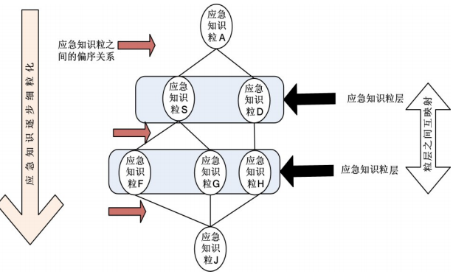

图1 基于形式概念分析的先验型应急知识多粒化描述机理

(1)应急知识粒内部特征描述机理。形成概念的时候必须先通过形式背景之中对象属性之间的二元关系抽取形式概念。这种形式概念是对往次突发事件应急管理中产 生的先验型知识进行结构化编码而得出的。所谓结构化编码即是对论域中混队的知识集合按其蕴含属性加以聚类成粒，概念格上的每一个节点都构成一粒，粒的内容特征以及粒的知识容量根据节点概念的内涵外延进行刻画，节点概念的内涵和外延可视情况指代“危机情景-情景特征”，“减灾障碍-对应策略”等多种形式，如此则形成便于保存流动和识辨的先验型应急知识粒。

（2）应急知识粒层次特征描述机理。形式概念分析对于先验型应急知识粒的层次特征描述体现在概念格的链路之上。从顶层节点到达目标节点所经过的链路数目被称为该节点所在的层。图1中应急知识粒S、D显然处于概念格第一层，而知识粒F、G、H处于概念格的第二层，概念格的层也自然被认作先验型应急知识的粒层。应急知识粒层之间的 偏序关系是一种概念属性的继承关系，目标节点的属性继承于上层直接父亲节点，与此同时目标节点又增加上层父亲节点不具备的新属性。在形式概念分析的危机应急知识描述体系中，如果将知识粒属性的多寡作为衡量知识粒度粗细的标准，那么显然概念格中位置靠下的知识粒层比位置靠上的知识粒层拥有更为丰富的知识属性，知识粒（Father）≺ 知识粒（Son,但在形式概念分析理论中，拥有较多属性的概念并不意味着会同时拥有较多的对象，即Son型知识粒在客观世界中存在的普遍性远低于Father型知识粒。形式背景中的概念间偏序关系为论域内应急知识提供了不同粗细的粒化准则，而应急知识概念格的可视化能够对格内的知识粒层之间、知识粒之间的组分异质关系清晰揭示，并实现不同粗细粒层之间知识粒的映射、投影和粒度转换。

（3）应急知识全粒空间的描述机理。通过形式概念分析 的方法，能将领域内的先验型危机应急知识放置于同一个平型维度内加以组织，与此同时，对知识粒个体的特征描述以及知识粒层的划分也在构建应急知识概念格的过程中得到保证。就此而言，先验型应急知识概念格既可被认为是危机应急决策领域知识的“知识容器”，又可以被视为对全领域知识粒、知识粒关系（等价/相容/继承）的多态枚举。通过形式概念分析的多粒度知识描述，使得当前可得的先验型应急知识在获取、利用和增值的进程中涌现出一种知识“分辨率”可调控的状态，进而弥补知识细粒化所带来的不确定性、知识粗粒度化所带来的弱聚焦性所带来的应急决策情报失察的影响。

## 3.2描述框架

根据前文所提出的描述机理，笔者构建出一个以形式概念分析方法为理论基石，以危机知识概念格为核心的先验型 应急知识多粒度描述框架，见图2。

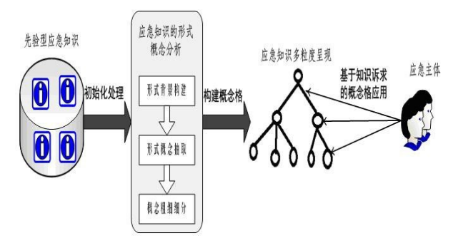

图2 基于形式概念分析的先验型应急知识多粒度描述框架

所谓的“初始化”即是对当前所得的危机事件原始资料进行素材提取，使得蕴含于冗余资料之中的危机应急知识以知识单元的形式析出。而在上图的描述框架中，对于先验型危机应急知识的初始化处理方式可以从危机事件情景描述、事件进程描述、事件应急措施描述等多个维度展开。知识系统论认为，问题是知识的种子[10]。因此抽取往次危机事件中所面临的决策障碍和解决方案作为形式背景中的对象与属性进行分析虽然符合逻辑，然而即是同类突发事件之间也必然存在着孕灾难诱因、演化规律、承灾情景、应灾条件等诸多因素的差异，倘若将以往危机决策过程中所遇到的细碎问题作为形式概念的对象（外延），将解决问题的方法作为形式概念的属性（内涵）一一枚举，不但会导致形式背景中的概念关系过于松散，更有悖于本文对应急知识多粒度描述的初衷。所以本研究退而求其次地将原始资料中的已发危机事件作为问题以及形式背景中的对象（外延），将问题的客观描述以及所采取的应急方案、问题解决结果作为形式背景中的属性（内涵）进行多粒度知识描述（见本文实证部分）。如此则可以在保持论域中形式概念（知识粒）松散耦合程度适中的同时实现危机应急知识描述的粗细各粒度覆盖。

# 4结语

本文所提出的基于形式概念分析的方法对先验型应急 知识加以多粒度描述究其本质是对过往同源应急案例所累 积的知识进行一次组织，使得碎片式的先验型应急知识能得到多视角的揭示。与此同时，应急知识概念格通过提供开放多粒度的知识窗口，也能在一定程度上满足不同认知风格与问题解决偏好的应急主体的知识需求，从而避免知识获取和升值过程中出现重心飘忽与游移，使其对于先验型应急知识的习得和复用能力更为强劲。

参考文献

[1] 姚乐野,范 炜.突发事件应急管理中的情报本征机理研

究[J].图书情报工作,2014,58(23):6-11．

[2]蒋 勋,苏新宁,刘喜文.突发事件驱动的应急知识库结构 研究[J].情报资料工作,2015,36(1):25-29.

[3] 唐明伟,苏新宁,姚兴山.本体驱动的突发事件案例知识库 [J].情报理论与实践

2016,(39)9:123-127．

1. K AMAILEF,JLU.Ontology- supported case- based reasoning approach for intelligent m- Government emergency response services[J].Decision Support Sys⁃ tems,2013,55(1):79-97
2. 蒋 勋,徐绪堪,唐明伟,等.适应突发事件演化的知识表示 模型研究[J].情报理论与实践 2016,(39)3:122-134

[6] Trecarichi G, Rizzi V, Marchese M, et al. Enabling Information Gathering Patterns for Emergency Re⁃ sponse with the OpenKnowledge System[J].Comput⁃ ing and informatics, 2010, 29(4):537-555.

[7] Barrientos F, Sainz G. Interpretable knowledge ex⁃ traction from emergency call data based on fuzzy un⁃ supervised decision tree[J]. Knowledge- Based Sys⁃ tems, 2012, 25(1):77-87.

[8] 陈祖琴,苏新宁.基于情景划分的突发事件应急响应策略 库构建方法[J].图书情报工作,2014,58(19):105-110

[9]张清华,王国胤,胡 军.多粒度知识获取与不确定性度量

[M].北京:科学出版社,2014.

[10]李喜先.知识系统论[M].北京:科学出版社,2011.